Chapitre 2

Introduction à l’algèbre
~Document de révision~

Mathématique 2e secondaire
Collège Regina Assumpta
2014 - 2015
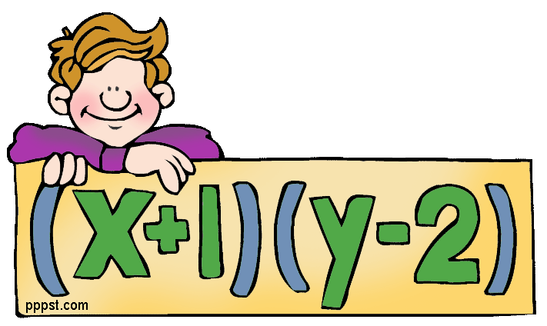

Nom : _____________________________
Groupe : _____

- Complète le tableau suivant.

Monôme | Variable | Coefficient | Exposant de la variable x | Degré du monôme
$$4x^{3}$$
$$-3x^{6}y^{4}$$
$$\frac{x^{2}}{3}$$
$$y^{4}$$
$-$16
$$-\frac{3}{4}xy^{2}$$

- Effectue les opérations algébriques suivantes :

- $3ab-7a-3ab-a=$

2) $2(a-x)-5(a-x) =$

3) $ab+a^{2}b-ab^{2}+a^{2}b^{2}=$

4) $3x-5+4x+3-6x=$

5) $3ab•\left(-5a\right)•(-a)+{\left(ax\right)}^{2}=$

6) $3a-a(x-1)+4ax=$

7) $a^{2}x•cd^{3}•ad•xd=$

- $4a-2(3-x-2\left(a-x \right))=$

- $a-3(2-a(1-a)+2(a-1))=$

- a) Si $a=- 2$, $b=2$ et $c=-3$, trouve la valeur numérique de

$2a^{2} – bc^{2} + bc$

b) Si $a=\frac{3}{5}$, $b=-2$ et $c=1$, trouve la valeur numérique de
$${(ab)}^{2}+a^{3}-4b^{2}$$

- Supprime les parenthèses et réduis les termes semblables
- $4x-(2x-\left(x-2y\right)-3y)$

- $\left(a+2b-c\right)-\left(2a-3b+4c\right)+a-4b+2c$

- $x-2y-(4x-\left(y-z\right)-4z)$

- Effectue les opérations algébriques suivantes :

- $32t^{4}÷\left(-8\right)=$

- $-r-r-r-r-r-r-r-r-r=$

- $\left(16a^{3}b^{5}-12a^{2}b^{3}-24ab^{2}\right)÷4=$

- $(10x^{4}y^{5}+5y^{2})(2xy) =$

- $\left(-33a^{5}b^{5}-27a^{4}b^{4}-21\right)-(22a^{5}b^{5}-27a^{4}b^{4}-21)$ =

- $a-(a-a\left(a-1\right)+a-\left(a+1\right))$ =

- $-12m\left(m+1\right)-m$ =

- $j-(-j-h)$ =

- $-12xz^{8}÷(-4)$ =

- $-6\left(p^{2}-2a+1\right)-2\left(-2+p+a\right)-5\left(p+a\right)=$

- $(7m^{3}np+14n^{2}p^{2}-28)÷28$ =

- $(\frac{11}{12}ab)(\frac{3}{5}b)(\frac{10}{11}a)$ =

- Prouve que les deux expressions algébriques suivantes sont équivalentes.

$-5m^{2}n^{3}-\left(4m^{2}-3n^{3}\right)$ et $\left(25m^{2}n^{3}+20m^{2}-15n^{3}\right)÷-5$

- Les deux expressions algébriques suivantes sont équivalentes.

$$5x^{2}-3-\left(18x-2\right)$$

$$42-18x+\left(25-3x^{2}\right)+$$

Quelle est la valeur de ?
(Démarche algébrique obligatoire)

- On observe l’accélération de la vitesse d’une voiture qui vient d’arriver sur une autoroute selon le temps qui est écoulé depuis son arrivée sur cette autoroute. La règle suivante illustre cette situation :

$$v=5t+70$$
où v représente la vitesse en km/h et t représente le temps en secondes.

En combien de temps la voiture atteindra-t-elle une vitesse de 100 km/h ?

- Maryse vient d’acheter un nouvel ordinateur qu’elle a payé 825 $. Elle peut rembourser son achat en un certain nombre de versements égaux. Voici la règle représentant cette situation :

$$y=-15x+825$$
où $y$ représente le montant restant à payer (en dollars)
et $x$ représente le nombre de semaines écoulées depuis le début de remboursement

Dans combien de mois lui restera-t-il 585 $ à payer?

Plan d’étude pour l’examen du 27 janvier 2015
Les manipulations algébriques

- Vocabulaire (variable, terme, terme constant, coefficient, expression algébrique, monôme, binôme, trinôme, polynôme à n termes, termes semblables)
- Conventions d’écriture
- Degré d’un monôme
- Calculer la valeur numérique d’une expression algébrique
- Effectuer la somme ou la différence de termes semblables
- Effectuer des multiplications par un nombre ou un monôme sur un polynôme.
- Effectuer des divisions par un nombre sur un monôme ou un polynôme.
- Effectuer la suppression de parenthèses dans des expressions algébriques.
- Aire et périmètre algébrique

